INDICAÇÃO Nº 1966/2018

Sugere ao Poder Executivo Municipal que proceda a roçagem e limpeza da área publica defronte a Escola Terezinha Quinalha na Rua da Benignidade nº 337 no Vista Alegre. (Foto anexa). (A)

Excelentíssimo Senhor Prefeito Municipal,

Nos termos do Art. 108 do Regimento Interno desta Casa de Leis, dirijo-me a Vossa Excelência para sugerir ao setor competente que proceda a roçagem e limpeza da área publica defronte a Escola Terezinha Quinalha na Rua da Benignidade nº 337 no Vista Alegre.
Justificativa:

Fomos procurados por munícipes solicitando essa providencia, pois segundo eles o mato está alto favorecendo a proliferação de animais peçonhentos causando transtornos e insegurança.

Plenário “Dr. Tancredo Neves”, em 02 de Março de 2018.

José Luís Fornasari

“Joi Fornasari”

- Vereador -

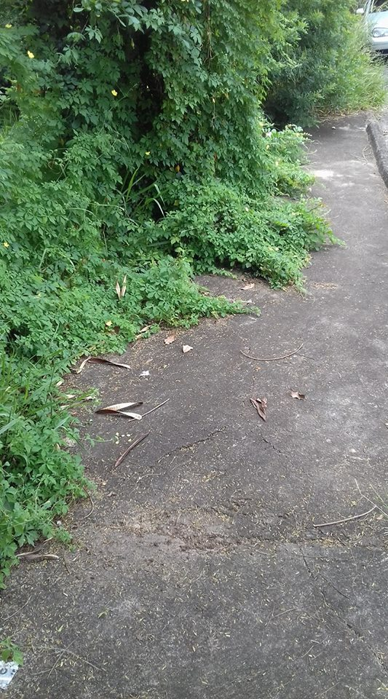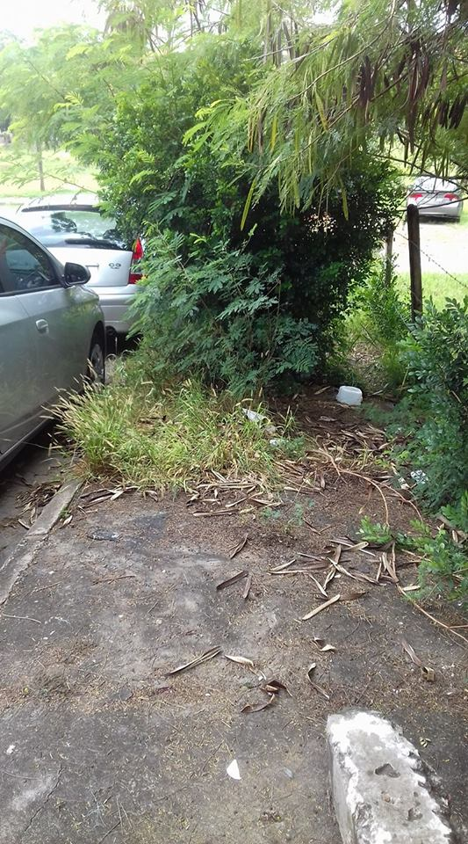

Sugere ao Poder Executivo Municipal que proceda a roçagem e limpeza da área publica defronte a Escola Terezinha Quinalha na Rua da Benignidade nº 337 no Vista Alegre.

